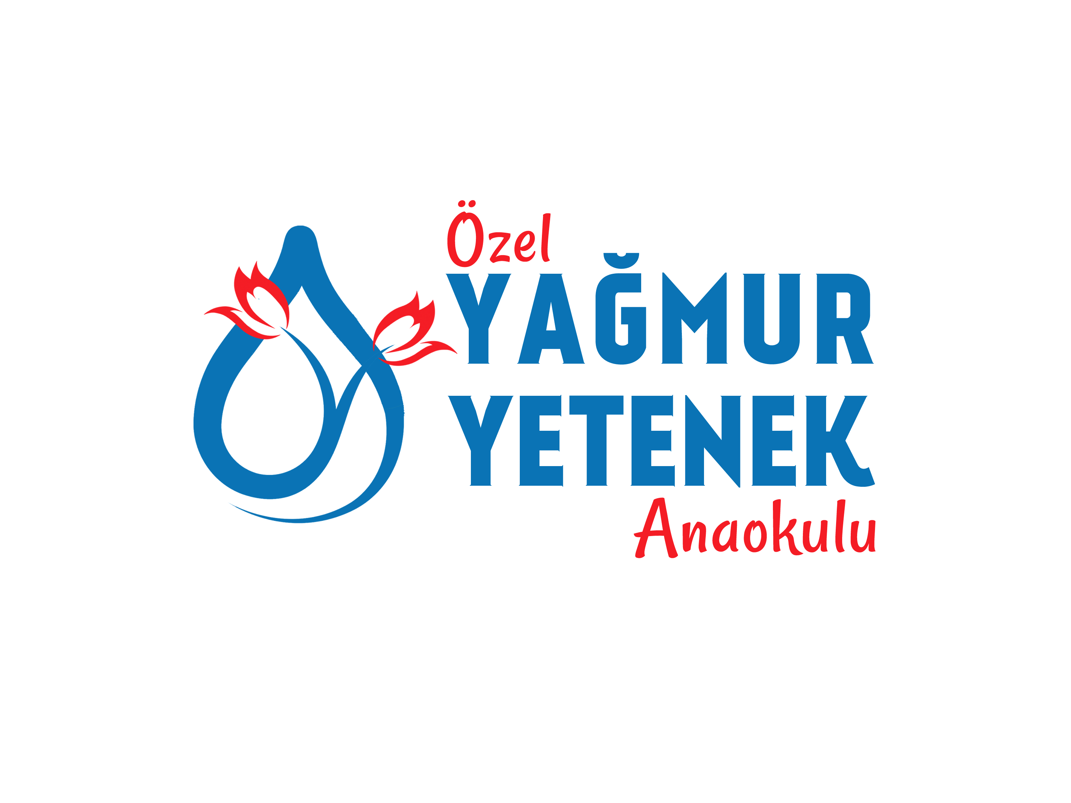
ÖZEL YAĞMUR YETENEK ANAOKULU YEMEK LİSTESİ
TARİH | SABAHKAHVALTISI | ÖĞLE YEMEĞİ | İKİNDİ KAHV.
31 ARALIK PAZARTESİ | Haşlanmışyumurta, ka şarpeynirzeytin,reçel,süt | Kıymalı kapuska,makarna yoğurt | Bisküvipastası meyve
1 OCAKSALI | RESMİ TATİL | RESMİ TATİL | RESMİ TATİL
2 OCAK ÇARŞAMBA | Krempeynirliekmek, reçel,zeytin,çay | Kurufasülye, bulgurpılavı turşu | Kek,meyve
3 OCAK PERŞEMBE | Patates kızartması  Peynir,zeytin,reçel,çay | Ispanak,makarna yoğurt | Poğaça,süt
4 OCAK CUMA | Reçelliekmek,peynir zeytin,süt | Suluköfte,fırındamakarna | Simit, ayran
7 OCAK PAZARTESİ | Kaşarpeyniri,tahin pekmez,zeytin,ıhlamur | Kıymalı karnabahar, makarna yoğurt | Bisküvipastası meyve
8 OCAK SALI | Reçelliekmek,peynir zeytin,süt | Terbiyelitavuksuyu çorba,tavuklupilav,ayran | Börek,süt
9 OCAK ÇARŞAMBA | Krep,reçel, kaşarpeynir, zeytin,çay | Nohut,bulgurpilavı, turşu | Kek,meyve
10 OCAK PERŞEMBE | Hamurkızartması, kaşarpeynir,zeytin,çay | Pırasa, makarna  sütlaç | Poğaça,süt
11 OCAK CUMA | Ballı ekmek,peynir zeytin ıhlamur | Çorba,Dalyan köfte, fırında patates | Çikolatalıek  mekmeyve
14 OCAK PAZARTESİ | Krempeynirliekmek, zeytinreçel,ıhlamur | Çorba,mantımakarna yoğurt | Bisküvipastası meyve
15 OCAK SALI | Omlet,peynir,zeytin,  Reçel,çay | Tavuklupatates,pirinç pilavı,komposto | Börek,süt
16 OCAK ÇARŞAMBA | Kaşarpeyniri,tahin pekmez,zeytin,süt | Yeşilmercimek,bulgur pilavı, turşu | Kek,meyve
17 OCAK PERŞEMBE | Patates kızartması kaşar  Peynir,zeytin,çay | Ispanak,makarna yoğurt | Poğaça,süt
18 OCAK CUMA | Reçelliekmek,peynir zeytin,süt | Ezogelin çorba,izmir köfte patates,salata | KARNE TÖRENİ
21 OCAK – | 1 ŞUBAT 2019 ARASI | SÖMESTR TATİLİ | TATİL

